**中图分类号：TP311**

**单位代码：11414**

**学 号：S100051165**



|  |  |
| --- | --- |
| **题目** | **基于GPU加速的三维钻孔数据体**  **绘制** |
|  | **绘制** |
| **学科专业** | **计算机科学与技术** |
| **研究方向** | **可视化技术** |
| **硕士生** | **秦立志** |
| **指导教师** | **吴卫江副教授；纪连恩副教授** |

入学时间：2010年9月 论文完成时间：2013年5月

# 硕士专业学位论文独创性声明

本人郑重声明：本专业学位论文是我个人在导师的指导下，独立进行研究工作所取得的成果。除了文中特别加以标注和致谢的地方外，论文中不包含其他个人和集体已经发表或撰写的研究成果，也不包含为获得中国石油大学或者其它单位的学位或证书所使用过的材料。对本研究做出贡献的个人和集体，均已在论文中做了明确的说明并表示了谢意。本人完全意识到本声明产生的法律后果由本人承担。

作者签名： 日期：

# 硕士专业学位论文版权使用授权书

本学位论文作者及指导教师完全了解中国石油大学（北京）学位论文版权使用的有关规定，使用方式包括但不限于：学校有权保留并向有关部门和机构送交学位论文的复印件和电子版；允许学位论文被查阅和借阅；学校可以公布学位论文的全部或部分内容，可以采用影印、缩印或扫描等复制手段保存和汇编学位论文；可以将本学位论文的全部或部分内容编入有关数据库进行检索。

本学位论文属于保密范围，保密期限 0 年，解密后适用本授权书。

作者签名： 日期：

导师签名： 日期：

# 摘 要

可视化计算（Visualized Computing）可以概括为用计算机图形、图像以及动画形式展现数据的计算过程和计算结果的呈现，涉及到计算机图形学、人机交互、人工智能、计算机视觉、数据挖掘以及软件工程等学科。其中科学可视化（scientific visualization）是一个跨学科研究与应用领域，主要关注的是三维现象的可视化，如地质学、气象学、医学。科学可视化可以帮助人们从海量数据中解放出来，并发现隐藏在数据背后的本质和规律，以便能更好地认识和利用这些数据。随着城市建设工程和野外工程的不断发展，地质勘探等相关部门已经积累了大量的地质资料数据信息，科学可视化技术能够帮助地质专业人员对勘探数据做出正确的解释和分析，从而提高地质分析的准确率和可靠性。

地质体的三维可视化研究涉及到三维数据模型、三维构模技术和可视化技术。其常用可视化技术有面绘制技术、体绘制技术等。面绘制技术能够产生比较清晰的等值面图像，适用于表面特征明显的地层，其优点是渲染速度快。但是面绘制不能反映整个数据场的整体及内部细节。体绘制技术可以很好地弥补这个不足，其渲染结果可以根据传递函数动态反映数据场的内部及整体细节。但是体绘制的缺点是计算量较大，因而体绘制交互性差。随着GPU技术的发展，相对于其他基于算法优化的体绘制加速技术，基于硬件GPU加速的体绘制成为了体绘制应用的主流。基于GPU加速的体绘制技术大大增强了交互性。

体绘制技术是实现地质体真三维显示的有效方法，VTK（Visualization Toolkit）是一个开放资源的免费三维可视化工具，在国外很多大学、实验室已经将VTK作为教学和科研工具，其应用已渗透到医学、石油勘探、岩土工程等领域。与同类软件库相比，VTK不仅支持对几何体的显示及渲染，还同时支持许多可视化算法以及常用的人机交互操作。本文基于VTK，利用Kriging插值构造规则网格数据模型，实现了基于GPU加速的光线投射算法的钻孔数据体绘制。并实现了任意剖面显示、体切割以及体数据抠取等交互。最后，将其应用于实际工程中，验证了其合理性和实用性。

**关键词：三维可视化地质体；可视化交互；体绘制；可视化工具**

Research on Visual Interaction Techniques for 3D Mine Geological Body

# **ABSTRACT**

The visual interactive research of 3D mine geological body includes model creation about three-dimensional mine geological body and the visual interactive research of geological body. With the development of information technology about geological engineering, more and more geological enterprises and research units use the visual geological platform to display, query and research different types of information about all aspects of geological operations. These types of information include the 3D geological model, the layer model, the section slice along any direction and geological attributes and so on. The topic does a depth research of model creation about 3Dmine geological body and the visual interactive research of geological body based on the VTK visualization tools. This research uses the requirement of the geological engineer as a precondition to achieve displaying, querying and researching different types of information about mine geological body.

This issue uses data sampling and virtual drilling technology to complete the data preprocessing. And the main steps include two aspects. First, numbering and sampling borehole data of the geological body. And then changing the sampling data into structured data which is suitable for true three-dimensional model to draw .The topics also use Reversed-Distance interpolation algorithm to build geological model structure of the regular structured grid mode which is suitable for efficient interaction about realistic 3D mine geological body. Finally, this issue uses volume rendering visualization algorithms to achieve a realistic display of three-dimensional mine geological body. The subject not only achieves the research of 3D visualization model but also focuses on the visual interactive research of 3D geological. The 3D visual interactive research is one of the indispensable means for geological engineer to achieve in-depth exploration of the geological body. The topic subjects to the user's cognitive psychology as a starting point to achieve the perfect interactive, convenient interaction and the efficient interaction of 3D mine geological body, so as to meet the operating needs of the user.

**Key Words：3D visualization of geological bodies；visual interactive；volume rendering；Visualization tools**

# 目 录

[硕士专业学位论文独创性声明 I](#_Toc351383590)

[硕士专业学位论文版权使用授权书 I](#_Toc351383591)

[摘 要 II](#_Toc351383592)

[**ABSTRACT** III](#_Toc351383593)

[目 录 IV](#_Toc351383594)

[第1章 绪论 - 1 -](#_Toc351383595)

[1.1 课题研究背景、目的和意义 - 1 -](#_Toc351383596)

[1.2 研究现状 - 2 -](#_Toc351383597)

[1.2.1 三维地质建模 - 2 -](#_Toc351383598)

[1.2.2 三维可视化加速 - 3 -](#_Toc351383599)

[1.3 研究内容 - 4 -](#_Toc351383600)

[1.4 论文结构安排 - 4 -](#_Toc351383601)

[第2章 三维钻孔体数据建模 - 6 -](#_Toc351383602)

[2.1 三维钻孔数据 - 6 -](#_Toc351383603)

[2.1.1 三维钻孔数据源 - 6 -](#_Toc351383604)

[2.1.2 三维钻孔数据空间拓扑结构 - 7 -](#_Toc351383605)

[2.2 空间插值 - 9 -](#_Toc351383606)

[2.2.1 空间插值概述 - 9 -](#_Toc351383607)

[2.2.1 插值算法 - 9 -](#_Toc351383608)

[2.3 空间预测的Kriging法 - 10 -](#_Toc351383609)

[2.3.1 Kriging插值算法理论 - 10 -](#_Toc351383610)

[2.3.2 Kriging插值算法应用 - 12 -](#_Toc351383611)

[3.3 由Kriging插值构造钻孔体数据 - 12 -](#_Toc351383612)

[第3章 三维钻孔数据可视化算法 - 15 -](#_Toc351383613)

[3.1 面绘制算法 - 15 -](#_Toc351383614)

[3.2 体绘制算法 - 15 -](#_Toc351383615)

[3.3 GPU加速的体绘制算法 - 15 -](#_Toc351383616)

[第4章 体绘制VTK开源渲染包 - 16 -](#_Toc351383617)

[4.1 VTK简介 - 16 -](#_Toc351383618)

[4.2 VTK渲染管线 - 17 -](#_Toc351383619)

[4.3 三维钻孔体绘制的VTK渲染管线 - 18 -](#_Toc351383620)

[第5章 三维钻孔数据可视化交互系统设计及实现 - 20 -](#_Toc351383621)

[5.1 系统的开发环境 - 20 -](#_Toc351383622)

[5.2 系统的设计需求 - 20 -](#_Toc351383623)

[5.3 系统的功能模块设计 - 20 -](#_Toc351383624)

[第6章 结论 - 21 -](#_Toc351383625)

[参考文献 - 22 -](#_Toc351383626)

[致谢 - 23 -](#_Toc351383627)

# 第1章 绪论

## 1.1 课题研究背景、目的和意义

20 世纪 80 年代末期，随着计算机软件硬件技术的不断成熟、科学计算和工程计算规模及复杂度不断增加，各科学领域不断丰富新型实验手段，产生了大量数值数据与其无法有效利用和有效解释之间的矛盾。科学计算可视化（Visualization in Scientific Computing, 简称Scientific Visualization）在这种背景下应运而生[[1]](#endnote-1)，它主要是指运用计算机图形学和计算机视觉及图像处理技术，将科学计算、工程计算以及实验和测量的数据转换为图形和图像在屏幕上显示出来，并进行交互处理的理论、方法和技术[[2]](#endnote-2),[[3]](#endnote-3)。

开展系统科学可视化研究具有重要的意义。首先，科学可视化能够大大加快数据的处理速度，使时刻都在增加的海量数据得到更有效的利用。其次，视觉曾在人类的科学探索中发挥过杰出的作用，海量的数据只有通过形象化、具体化，才能更好的激发人的形象思维。第三，可以在人与数据之间、人与人之间实现图像通信，从而帮助人们可以观察到数据中隐含的现象、发展的规律，为发现和理解科学现象和规律提供有力工具。同时，通过编程实现对计算过程的控制和引导，通过交互手段改变过程所依据的参数条件，并观察其对结果的影响，从而真正实现交互计算和驾驭式计算。总之，可视化将极大地提高科学计算、工程、试验的质量，实现科学计算工具和研究的进一步现代化，从而使科学研究工作的面貌发生根本性的变化[[4]](#endnote-4)，[[5]](#endnote-5)。

随着城市地质岩土工程、水利水电工程、道路隧道桥梁工程和地质灾害防治工程活动的开展与深入，相关部门己经累积了大量的地质地层资料数据[[6]](#endnote-6)，这些工程地质勘察所获得的资料信息具有相当高的重复利用价值。三维地质建模技术及可视化技术可将有限的数据资料综合起来并通过可视化技术将地质建模的结果以可交互式的图形图像表现出来，帮助地质工作人员对勘探数据做出正确合理的解释和分析，推测出地层中地质年代特征等重要信息。三维地质建模及可视化己经成为工程地质勘探开发一体化中的重要环节。三维地质建模研究涉及到三维数据模型、三维构模技术和可视化处理等几个方面的内容。

以往三维地质模型的可视化往往采用二维图形或假三维的方式进行展示，其可视化技术主要采用面绘制技术，可以产生比较清晰的等值面、剖面而且利用现有的图形硬件实现绘制功能，图像生成速度较快交互效果好。然而这种二维图形的表达方式也有很大的局限性，远远无法满足人们对地质体的直观性把握和地质数据的空间联系性的研究。假三维的表达方式也存在一定的局限性，地质人员无法深入研究地质体内部信息，无法反映整个数据场的全貌和细节。体绘制（Volume Rendering）[[7]](#endnote-7)技术是可视化研究中最为活跃、应用领域最广的技术之一，它能很好显示整个三维数据场，并包含数据场的内部细节。从而能够帮助地质工作人员观测数据内部结构和理解地质复杂特性，其缺点是涉及数据量较大、计算量大。但是随着计算机硬件的发展，基于GPU硬件加速的体绘制算法在时间上有巨大改进，近年来已成为国内外研究热点。

## 1.2 研究现状

### 1.2.1 三维地质建模

三维地质建模技术(3D Geoscience Modeling)就是运用各种计算机技术，在三维环境中，将空间信息管理、地学统计、地质解译、实体内容分析、空间分析和预测以及可视化技术等工具结合起来，并应用于地质分析预测的技术。

三维地质模型从本质上来说是三维空间数据模型，在三维地质模拟中，连续的地质现象是通过采样以离散形式在数据模型中表示，数据模型的选择取决于数据的类型和特点、对数据存储和处理的要求、所能够使用的地质信息处理系统软件。在空间数据库的设计中，对地质现象的认识有两种不同的观点：几何结构和图形图像，从而导致了矢量和栅格两种不同的数据模型。在数据的存储、可视化、模型的表达精度、拓扑关系等方面，矢量结构的数据模型比栅格结构的数据模型具有明显的优点，在三维地质模拟软件中应用较多的面模型实质上是一种矢量结构数据模型。

多年来地质学家一直在关注地质体三维建模技术，1992年国际勘探地球物理学家协会和欧洲勘探地球物理学家协会成立了SEG／EAEG 3D建模委员会，开展了3D建模工程(SEM)。1996—1999年分别在英国Leeds、新西兰Otago、英国Bristot、美国弗吉尼亚州Fredericsburg举行了4次地质计算机会议，内容包括地质建模、模拟和可视化。1997年在巴塞罗那召开的国际数学地质会议上，Graeme Bonham-Carter等强调地质材料3D重建、建模及可视化的重要性。建立三维地质模型是研制三维地学模拟软件和地学信息系统的基础和核心，近年来已有不少研究和探索。构模方法总的可归纳为基于面模型、基于体模型和基于混合模型的构模法三大类 5l，见表1。

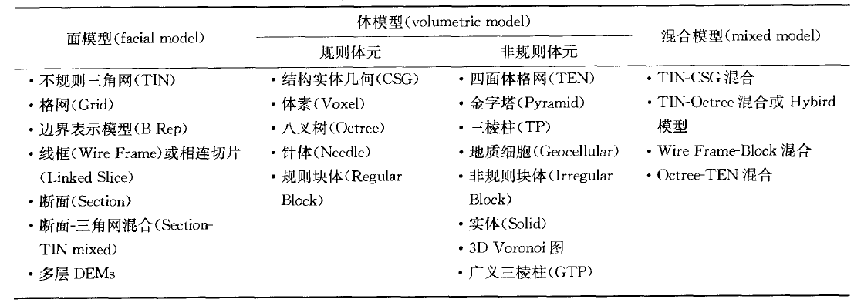

### 1.2.2 三维可视化加速

科学计算可视化的核心是三维数据场的可视化，三维数据场的可视化主要

有两种方法：面绘制和直接体绘制。体绘制技术不构建中间几何图元，其图像是数据体内所有采样点数据贡献的结果，可以更清晰展示出数据场的全貌和内部蕴含的细节。

规则数据场体绘制算法加速的一般方法：1、减少对空体元的采样或投影；因为通常数据场中存在着大量的空体元，这些空体元由于不透明度为0，在采样过程中没有产生任何作用，因此对数据场进行体绘制后所产生的最终图像并没有任何影响，所以如何避免对空体元的盲目采样或者在投影过程中跳过空体元是加速体绘制算法的关键[[8]](#endnote-8)。2、减少投射光线的数目；通常，在体绘制所产生的最终结果图像中，某些相邻像素点的颜色值相差不大，甚至没有变化，针对这种情况，有的研究人员依照人的视觉模型或者某种数学规律，预先计算结果图像的规律，将结果图像分成多个颜色变化不大的区域，将此区域内的颜色以一束光线投射时所产生的颜色代替。3、利用图形硬件实现加速；传统图形硬件通常支持图像的融合，并且可能支持多种融合因子的计算，以此产生多种融合效果。在体绘制中采用的由前到后和由后到前两种合成方式时，所依据的颜色和不透明度的合成公式在传统图形硬件中也得到了支持。4、光线提前终止；当一条射线在穿过某个体素时，它的阻光度就进行累积，一旦阻光度达到了预先设定的阀值，就立刻停止射线的传播，来减少采样的区域，从而减少计算量。5、多核CPU及并行；多核CPU能在同一时间执行多个独立的任务。简单来说，其包括任务并行、流水线并行、数据并行。相比较而言，基于GPU加速更加方便、简单。

与足迹表算法、错切-变形算法、体元投射算法和频域体绘制算法等体绘制方法相比较，光线投射算法主要优点是能产生高质量的图像，且具有良好的计算可并行性，便于移植到GPU硬件进行加速计算。体绘制能够完全准确的表达复杂地质现象的全貌及地质体内含的各种地质构造，最大限度地提高地质分析的直观性和准确性。

## 1.3 研究内容

将Kriging建模方法与体绘制相结合。

三维可视化地质建模,是指运用计算机技术,在三维环境下将空间信息管理、地质解译、空间分析、地学统计与预测、三维图形可视化等技术工具结合起来,实现地质模型的三维显示,并用于地质分析的技术"相比传统的信息显示方式,三维地质模型的显示更加直观!灵活!接受性强,便于从多角度观察某一区域的地质和构造,有利于发现以往依赖二维可视化成果难以获取的信息，通过建立基于MicrosoftVisualStudio2010平台的VTK地质体真三维可视化模型,实现地质体三维可视化"工作目标是:通过建立地质体三维模型,分析三维可视化算法!关键技术和可视化工具,实现地质体的真三维可视化，围绕上述目标,本文主要进行了如下研究:

(l)阅读相关文献,通过综合分析,了解国内外地质体真三维可视化发展动态和当前研究热点;

(2)建立地质体真三维模型;

(3)算法及工具选择与分析;

(4)数据收集与预处理;

(5)可视化系统的设计与实现;

(6)可视化系统的运用与检验;

针对本文的研究内容,主要采用以下研究方法:

(l)地质体三维建模方法:基于规则网格体数据的建模方法;

(2)三维可视化方法:体绘制方法;

(3)系统设计与开发方法:面向对象的方法

## 1.4 论文结构安排

体数据 + 建模 + 可视化

第一章，介绍了本文的课题研究背景、目的和意义，指出了目前交互体绘制

面临的主要技术问题和本文的主要研究工作和创新之处。

第二章，主要介绍了空间插值的技术基础，重点讨论了Kriging插值方法的各个步骤的实现方法、原理及应用。

第三章，主要介绍与论文研究工作相关的背景知识和主要技术基础，针对体绘制的理论基础--体绘制方程，重点讨论了体绘制流程中各个步骤的实现方法、现有各种体绘制算法的原理、特点，并且综述了目前体绘制加速技术的研究现状。介绍作者对光线投射算法的分析，并讨论本文提出的基于流程调整和模型简化的新型光线投射加速算法。

第四章，主要介绍了开源的基于OpenGL的渲染库—VTK。

第五章，简要介绍了作者开发的三维钻孔可视化系统 VolGraph 的系统框架和主要功能。

# 第2章 三维钻孔体数据与建模

## 2.1 三维钻孔数据

钻探是工程地质勘察的主要手段之一，通过岩芯可直观地确定地层岩性、地质构造、岩体风化特性，揭露地下水位，取岩样、水样，在钻孔中做各种水文地质试验、长期观测工作，以及综合测井、地应力测量和变形测试等。因此，地质人员在工程地质勘探中如何有效地使用钻探，并合理布置，对深入了解地下地质结构和特性，是一个极为重要的问题。特别是在地面资料不足或地面测绘资料有矛盾的地方，就更应进行钻探工作。

钻孔根据钻进方向可有直孔、斜孔和定向孔之分。沿垂直方向钻进的孔称为直孔，多用于岩层产状平缓（岩层倾角低于20 ~30度）地区；斜孔是斜向钻进，适用于岩层倾角大于30~50度的情况，也常用于查明高角度断层的存在。在水工建筑工程地质勘察中，常需采用斜孔探明河床的地质构造，特别是在河床窄、水流急的情况下更为适用。水平孔可视为斜孔的一种特殊情况。它与平硐结合，可取得更好的效果。定向孔是随深度的变化孔向有规律地弯曲的孔，其曲率一般是根据岩层倾角的变化而定，常是上陡下缓。此类的钻进技术要求高，故采用不多。

钻孔任务书：钻孔施工以前地质人员应提交钻孔任务书，主要包括：①钻孔目的及钻进中应注意的问题；②钻孔类型（直孔、斜孔）及孔深；3地质要求，包括岩芯采取率、取样、水文地质试验等；4钻孔结束后的处理，如封孔，还是长期观测。根据已有资料作假想钻孔地质剖面，其中对软弱夹层、层间错动带、断层破碎带的位置、厚度推测的力求准确，以便机组加强这些部位取芯的措施。机组根据地质要求和预测的地层岩性特点编制作业计划，确定钻孔结构、钻进工艺等。编制好钻孔任务书，对保证钻孔质量，满足地质要求，是项极其重要的工作。

钻孔地质编录：钻探中的地质工作是勘察工作中的一项极其重要的工作，它包括钻探过程的记录分析、岩芯编录和试验工作。钻孔地质资料是说明地下工程地质条件和定量评价工程地质问题的主要依据。

### 2.1.1 三维钻孔数据库

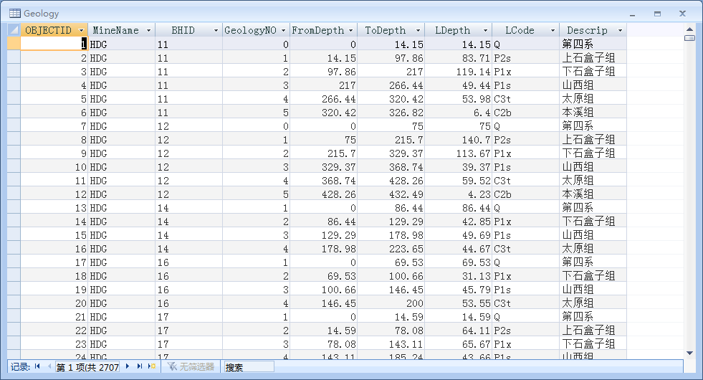

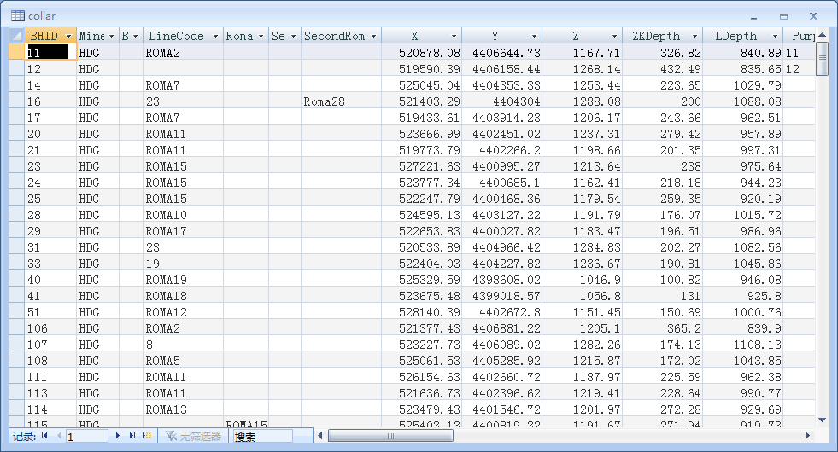

### 2.1.2 三维钻孔数据空间分布及连接关系

三维空间数据场可视化的对象不仅包括科学计算的结果，还包括各种工程和测量数据，这些数据既有离散数据又有连续数据。三维可视化的对象一般为离散数据，如地震勘探数据、钻孔数据等都是离散数据，由于数据分布在三维空间中，且不同的地质体数据空间排布形式是不同的，为了准确表达它们的排布，引入数据的“空间组织形式”，用不同的组织形式准确描述地质体对象，常用网格化方法对数据进行空间组织，数据的空间组织形式是建模的基础。

本次工作中要表达的是地质体空间形态和内部构造，因此数据需采用基于体的空间组织形式，即体数据。体数据可分为结构化体数据和非结构化体数据。结构化体数据是指采样点之间在各维上存在着确定而统一的邻接关系,且任意一点都可以用它所在的行!列!层的序号加以标识的数据"根据结构化数据中各元素的不同分布,又可将其分为以下几类：

(l)均匀网格结构化数据：亦称笛卡尔型(cartesian)数据"是均匀地分布在三维网格点上，即在x，y，z三个方向上，网格点之间的距离均相等。其二维示意图如图2.1（a）所示。高密度的人体CT扫描所得数据是其中一个例子。在这类数据中，无需给出各数据点的空间位置，只要给出三维网格某一点的空间位置，即可根据网格间距所对应的距离求出该点的空间位置。均匀网格结构化数据是规则网格结构化数据中的特例。

(2)规则网格结构化数据：这类数据分布在由长方体组成的三维网格点上，即在x，y，z三个方向上，网格点之间的距离互不相等，但在同一方向上是相等的。其二维示意图如图2.1(b)所示,与上述均匀网格一样，在这类数据中，也无需给出每个数据点的空间位置，可根据起始点的坐标以及x，y，z三个方向上的增量求出该点的空间位置。这一类型的网格也可以用于圆柱形坐标系及球形坐标系。。

(3)矩形网格结构化数据：沿着每一坐标轴,网格点的间距不相等，没有规则可循。

元素仍是沿坐标轴方向排列的长方块,其二维示意图如图2.1(c)所示。矩形网格结构化数据无法进行直接体绘制。

(4)不规则网格结构化数据：也称为曲线型(curvilinear)数据，每一个元素在空间位置分布上无规则,其二维示意图如图2.1(d)所示。不规则网格结构化数据也无法进行直接体绘制。

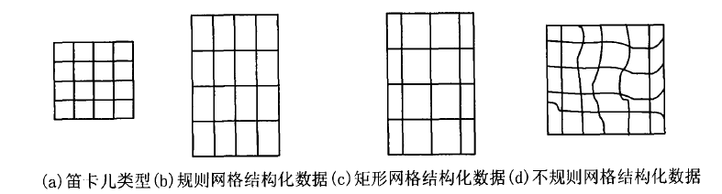

（5）非结构化数据：这类型数据是由一系列的单元构成的,但是它不能组织成三维数组。这些单元可以是四面体、六面体、三棱柱或者四棱柱等。这些单元的面可以是平面，也可以是曲面；其边可以是直线段，也可以是曲线段。这种数据类型常常出现在有限元分析和计算流体力学中。对于非结构化的体数据,目前尚没有固定的可视化算法,一般是将其转化为结构化体数据再进行建模和可视化。

由ACCESS数据库中保存的数据可知，钻孔数据源为不规则机构化数据。

## 2.2 地质体三维模型

空间数据模型是实现三维显示和空间分析的前提和基础。根据对空间对象的描述方式不同, 三维地质数据模型大致可以划分为以下四类: 表面模型; 实体模型; 混合模型。不同的三维地质数据模型适用于不同的空间情况, 其侧重点各有所不同, 功能上也存在差异。

1) 表面模型

表面模型是通过表面信息来描述空间对象, 侧重于空间对象的视觉三维效果, 模型内部是空的, 因而难以对其进行空间分析和操作。表面模型的优点是数据存储量小,建模速度快且便于显示和数据更新。表面模型的建模方法主要有: 表面构模法、线框构模法、边界表示法和多层法等。

2) 实体模型

实体模型侧重于三维空间体的表示, 通过对体的描述实现三维空间目标表示, 与表面模型相比较, 其数据结构更为复杂、所要求的存储空间也更大, 但实体模型更适用于空间分析和操作。实体模型常见的建模方法有: 几何构模法、四面体格网构模法、八叉树构模法及块段构模法等。

3) 混合模型

因为分属于表面模型和实体模型的各种数据结构既有各自独特的优点, 又有不可避免的缺陷, 因此很难发展出一种兼有各种数据结构的优点、且适用于各种情况的数据结构。而不同数据结构在表达不同对象、面向不同目标时所体现出的互补性为其混合提供了基础。针对混合数据模型, 国内外研究人员提出了许多思路, 如Rongx ing L i提出了基于多种表示的CSG + O ctree模型, 李清泉提出了Oc tree+ TEN 模型。

基于体的数据模型是目前地质领域研究热点,它可以更真实地表达地质体的内部形态和构造,地质体内部信息的表达对于更好地开展地质工作尤为重要,同时利用本次工作中的钻孔基础数据,实现地质体的地下特征的真三维显示,无疑有其积极的现实意义"由于VTK只能处理规则网格体数据模型,因此,本次工作中选择规则网格体模型来建立地质体模型"。规则数据体模型示意图如图：

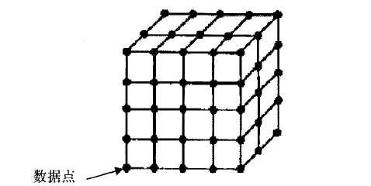

## 2.3 地质体三维建模

### 2.3.1 空间插值概述

高程、气象、土壤、人口密度、物流等自然与社会经济现象的时空分布能用基于位置的多维空间函数来近似表达。由于大多数自然与社会经济现象时空分布得不规则，其测量或数字化结果都是点数据，因而在用GIS对它们进行可视化、分析与建模的过程中，通常使用栅格格式的数据。此外，由于在自然与社会经济现象的时空测量中，通常使用不同的方法（如遥感、实地采样等），从而得到表达不同、分辨率也不同的数据集。因此，在研究自然与社会经济现象的时空分布过程中，需要将不同性质的测量数据联合起来，已建立完全的场模型，并进行可视化。

这需要研究未采样场分布值的预测方法。在GIS中，要预测未采样空间现象的值，一般要使用支持时空场中离散数据与连续数据进行转换的方法，该方法要么把不规则点或线数据转换成栅格，要么对不同分辨率的栅格数据进行重采样。

空间插值常用于将离散点的测量数据转换为连续的数据曲面，以便与其他空间现象的分布模式进行比较，它包括了空间内插和外推两种算法。空间内插算法是一种通过已知点的数据推求同一区域其他未知点数据的计算方法；空间外推法则是通过已知区域的数据，推求其他区域数据的方法。在以下几种情况下必须作空间插值：

1. 现有的离散曲面的分辨率，像元大小或方向与所要求的不符，需要重新插值。
2. 现有的连续曲面的数据模型与所需的数据模型不符，需要重新插值。
3. 现有的数据不能完全覆盖所要求的区域范围，需要插值。

### 2.3.2 Kriging插值算法

空间插值方法可以分为整体插值和局部插值两类。整体插值方法用研究区所有采样点的数据进行全区特征拟合；局部插值方法是仅仅用邻近的数据点来估计未知点的值。整体插值方法通常不直接用于空间插值，而是用来检验不同于总趋势的最大偏离部分，在去除了宏观地物特征后，可用剩余残差来进行局部插值。由于整体插值方法将短尺度的，局部的变化看做随机的和非结构的噪声，从而丢失了这一部分信息。局部插值方法恰好能弥补整体插值方法的缺陷，可用于局部异常值，而且不受插值表面上其他点的内插值影响。空间插值算法很多，如趋势面法，最小二乘法，Kriging法，移动内插法，移动平均法，样条函数法，线性内插法，双线性内插法等。目前广泛使用的空间插值方法有距离倒数插值方法（inverse distance weighting，IDW），基于不规则三角网（Triangulated Irregular Network，TIN）的空间插值，趋势面方法，薄板样条法。

克里格法（Kriging）也称局部估计或空间局部插值，是地质统计学两大主要内容之一。它是建立在变异函数理论及结构分析的基础上，在有限区域内对区域化变量的取值进行无偏最优估计的一种方法。这种方法最早是由南非矿山工程师克里格和统计学家西舍尔在20世纪50年代根据样品空间位置不同和样品间的相关程度的不同，为每一个样品赋予一定的权重，通过滑动加权平均来估计位置样点上样品平均值的一种方法。Kriging是在不断发展、完善的，对各种不同的情况及目的，可采用不同的Kriging法。Kriging法主要包括简单克里金、普通克里金和泛克里金，近几年还提出其他克里金法。普通Kriging方法为教常用的方法。

假设区域化变量Z(x)满足二阶平稳假设和本征假设，其数学期望为m，协方差函数C(h)及变异函数存在。即



设Z(x)是一个二阶平稳的随机函数，它在n个位置取样：Z(x1),，Z(x2)，…， Z(xn)，点Z(x0)处的估计量为

 （1）

其中：为权重系数，表示各空间样本点xi处的观测值Z(xi)对估计值Z\*(x)的贡献程度。克里金算法的关键就是计算权重系数，权重系数的计算必须满足两个条件：①使Z\*(x)是Z(xi)的无偏估计量，即则有；②使估计方差最小，也就是使估计值Z\*(x)和实际值Z(xi)之差的平方和最小。即用协方差函数可以表示为（2）要使估计方差最小，根据拉格朗日乘数原理，令：。求F对和的偏导数，并令偏导数为0，得kriging方程组

（3）整理后得

（4）解方程组，求出权重系数和拉格朗日乘数，代入公式（1）和（2），分别求出估计值和估计方差。

在变异函数存在的条件下，根据协方差函数及变异函数的关系式：,用变异函数表示普通kriging方程组和kriging估计方差，即

（5）

 （6）

方程组也可用矩阵表示，令



则普通kriging方程组为

 （7）解方程组（7），可得其估计方差为

 （8）

### 2.3.3 Kriging插值算法应用

**一、数据体定义**

三维钻孔数据集可表示为二元组K=（U，R），其中U为对象（即采样点）集合，R为属性集合。对于，存在，其中为属性r的值域，即，。若，而x，y，z为坐标属性，a为数据属性，而且p与一一对应，则有与等价，即。数据集为三维数据体。在三维钻孔数据中每个钻孔采集点的属性即为该点的地层编号。

**二、数据预处理-----建立钻孔的地层层面编号**

地层是在一定地质时期所形成的层状堆积物或岩石，是其他地质实体和地质构造赋存的物质基础。按地层沉积顺序对研究区钻孔所揭示的全部地层进行编号，建立地层层面编号，建立地层层序表，并据此对各钻孔进行地层层面编号是三维地质建模流程中的重要环节。 （为了使钻孔水平对齐添加0层和6层）

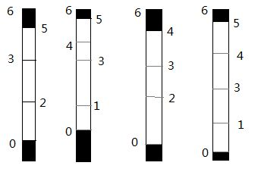

三、由Kriging插值构造钻孔体数据

**建立网格，插值出地层层面，建立网格数据模型**

**方法一：先建立地层，再由地层对网格赋值。**

步骤如下:

1. 由用户给定的x轴距离，y轴距离，z轴距离建立网格；并初始化网格中每个点的属性值为0.

1. 建立第n层层面：

选取出所有在第n层的已知点。

选定网格点某一点P（x,y）的坐标，从已知点中根据搜索策略[5]（本文采用近距离法）选择合适的参考点.根据变异函数和参考点求出方程组的系数K，D。

解方程组（采用LU法），求权系数λi

2.1由公式即可求出P点于网格中的z值，重复以上步骤即可得到整个n层层面。

2.2.给网格数据赋值：

将n层层面带入网格，网格中位于n层层面以下的点并且属性值为0的点给予属性值n。（当地层层面相交时，用下层的属性值。如图3.4）

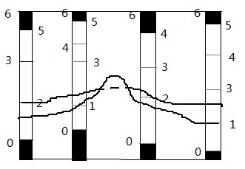

图3.4 地层层面相交处理

Fig 3.4 Deal with the cross layer

3不断重复以上步骤，最终可以求出网格中每个点的属性值，即建立了网格数据模型。

该方法的优点是计算量小，缺点是面对复杂地形无法正确确定地层层面如图3.5所示，想自动插值出层面比较困难。

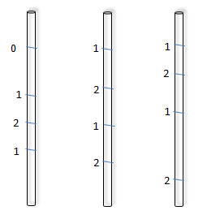

图 3．5 复杂地层

**方法二：直接对网格点赋值。**

1. 网格化。从数据库中根据数据的位置设定网格的范围，并根据用户需要设定网格大小。
2. 计算被估点坐标。
3. 根据搜索策略（近点距离搜索，方位搜索）选择合适的参估点。
4. 根据已求出的变异函数，求出方程组的系数。
5. 解方程组（采样LU方法），求权系数。
6. 用求被估点的值，其中n是插值点的个数。
7. 重复（2）~（6）布，直到网格节点的值全部求出。
8. 输出结果。

该方法优点是可应对任何地形，缺点是计算量大。

# 第3章 三维钻孔数据可视化算法

尽管三维空间数据的类型各不相同，数据分布及连接关系的差别也很大，但是其可视化的基本流程却大体相同。1、数据生成；2、数据精炼与处理；3、可视化映射；4、绘制；5、显示。对于分布在三维空间的体数据来说，有两类不同的可视化算法：面绘制和体绘制。

## 3.1 面绘制算法

面绘制首先由三维空间数据场构造出中间几何图元（如曲面、平面等），然后再由传统的计算机图形学技术实现画面绘制。最常见的中间几何图元就是平面片，当我们需要从三维空间数据场中抽取出等值面时就属于这种情况。可以抽取出一个等值面，也可以抽取出多个等值面。这时，可以将中间几何图元的生成过程看作是上述可视化流程中的第三步----映射。当然，这时的映射只是将原始数据中的部分属性映射成平面或曲面。因而，这种方法构造出的可视化图形不能反映整个原始数据场的全貌及细节。但是，可以产生比较清晰的等值面图像，而且可以利用现有的图形硬件实现绘制功能，使图像生成及变换的速度加快。

目前主要的面绘制方法有轮廓线连接法、移动立方体法（Marching Cubes）、移动四面体法（Marching Tetrahedra）、剖分立方体法（Dividing Cubes）。

**轮廓线连接法（Contour Connection）**

轮廓线连接法是应用较早的面绘制方法。首先将每层图像的轮廓线提取出来，然后在不同层间的轮廓线上选择顶点，通过连接这些顶点构造三角面片，进而通过光照计算进行渲染。

**移动立方体法（Marching Cubes）**

最有影响的面绘制重建方法是Lorensen和Cline提出来的移动立方体方法。是进行规则体数据场等值面生成和绘制的经典算法。

**移动四面体法**

移动四面体法最初是为了消除移动立方体法二义性问题提出来的。首先算法将立方体体元剖分成四面体，然后在四面体内构造等值面。由于四面体是最简单的多面体，任何类型的多面体都可以剖分成四面体，所以该法比移动立方体法更具应用前景。另外，将立方体剖分为四面体然后在四面体内构建等值面显然比直接在立方体内构建等值面精度要高。

**剖分立方体法**

当离散三维数据场的密度高到接近或者超过计算机屏幕的显示分辨率时，移动立方体法在体元内构造的三角面片已经小到与屏幕像素差不多大小，甚至更小，这时，通过插值来计算小三角面片是不必要的。这时移动立方体法已经不适用。剖分立方体法也是为了改进移动立方体法的这个缺点而提出来的 。

## 3.2 体绘制算法

体绘制算法与面绘制算法完全不同，它并不构造中间几何图元，而是直接由三维数据场产生屏幕上的二维图像，称为体绘制算法。从上述可视化流程来看，可以理解为将映射这一步省略掉了，而直接对精炼及处理后的数据进行绘制，以生成二维图像。这种算法能产生三维数据场的整体图像，包括每一个细节，并具有图像质量高、便于并行处理等优点。其主要问题是计算量大，因而计算时间较长。根据绘制次序，体绘制算法可以分为三类：以图像空间为序（简称像序）的体绘制算法、以对象空间为序（简称物序）的体绘制算法、及频域的体绘制算法。

**像序体绘制**

像序体绘制算法是从屏幕上的每一个像素点出发，根据视点位置，发射一条或多条光线，这些光线穿过三维体数据场，沿这些光线进行重采样，按照一定原则选取若干重采样点，通过这些重采样点间的颜色和不透明度融合计算，计算对应屏幕像素的颜色。典型的像序体绘制方法是光线投射算法。

**物序体绘制**

像序体绘制算法首先根据每一个体素值确定其颜色和不透明度，根据给定的视平面和观察方向，将体素的坐标由对象空间转化到图像空间，然后根据选定的重构核计算出三维重采样点光照强度到二维图像空间的映射关系，得出每一个重采样点对二维屏幕像素的影响范围和贡献，最后将所有体素的贡献进行合成，从而确定最后的绘制图像。典型的无序体绘制算法是Splatting算法、体元投射法和Shear-Warp算法。

**频域体绘制**

上述两种算法均属于空域体绘制算法。这些算法共同的有点是可以显示三维空间数据场的整体，包括数据变化的细节。其共同的确点是计算量大，计算时间长。尽管采用多种方法加以改进，并以牺牲图像质量为代价，但在中等性能的图形工作站上，仍然不能实现实时动态显示，并有不小的差距。空域的体绘制算法复杂性为O（N^3）, 频域体绘制算法，在不包括预处理的前提下将复杂性降到O（N^2logN）。

**3.1.2 体绘制光学模型和绘制方程**

任何体绘制算法都由以下基本步骤组成：为每一个3D 采样点赋予适宜的颜色和不透明度；将每一个采样点投射到投影平面；图像融合；这些步骤的基础是光线在一个半透明物质中传播的物理模型，这个物理模型及对应的绘制方程是各种体绘制技术的基础，对于理解体绘制原理及其计算过程至关重要。假定连续分布的三维数据场中充满着小粒子，由于这些小粒子的发光、吸收、反射等功能使得光线通过三维数据场时发生了变化，基于这一假设形成了目前常用的三种不同光学模型。

**光线吸收模型**

## 3.3 GPU加速的光线投射体绘制算法

基于GPU的光线投射算法，通过将传递函数和不透明度函数作为一维纹理载入GPU，同时也将三维体数据作为三维纹理载入GPU，将重采样计算和图像合成等过程交给GPU的片段着色器处理。

**3.3.1 GPU中重采样和图像合成**

设光线进入数据体位置为，穿出数据体位置为，光线上第i个重采样点表示为：

 （1）

其中，rayDir为重采样点间隔步长，表示对向量的归一化。如果，则重采样点位于数据体外。

设第i个体元的颜色值为Cnow，不透明度值为αnow，进入第i个体元的颜色值为Cin，不透明度值为αin，经过第i个体元后的颜色值为Cout，不透明度值为αout，由前向后的图像合成计算为[4]：

  （2.1）

**3.3.2 着色器算法流程**

整个片段着色器分成以下几个部分：

1.计算当前视线方向上的入射点、最远距离点，并转换成体纹理坐标。

2.根据体数据大小计算采样步长rayDir。

3.对体纹理进行采样，并进行颜色合成和透明度累加。

4.判断采样距离是否超过最大距离或不透明度累加是否超过1

5.输出颜色值

GPU光线投射体绘制可视化流程如图2.1

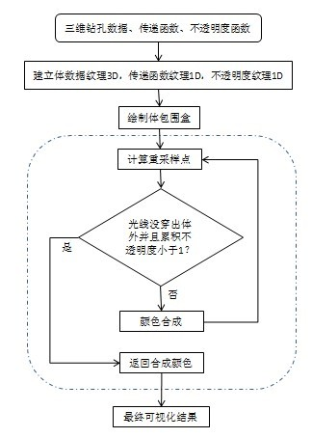

图 2.1 GPU光线投射体绘制可视化流程

GPU中光线投射算法的核心：

//shader version 110

Function trace(void)

Begin

While inside==TRUE //inside为采样点是否在体数据内标志

While inside==TRUE

value**texture3D**(dataSetTexture,pos); //通过体数据获得当前位置的属性值

scalar*scalarFromValue*(value); //从传递函数中获取属性值对应的颜色值

opacity**texture1D**(opacityTexture,scalar); //不透明度

If opacity.a>0.0 then

color*shade*(value); // 对当前点进行光照计算

colorcolor\*opacity.a;

destColordestColor+color\*remainOpacity; //颜色合成

remainOpacityremainOpacity\*(1.0-opacity.a); //不透明度合成

End if

pos pos+rayDir; //下一个采样点位置

tt+1.0; //采样计数增加1

//判断采样点是否在体数据内，其中tMax是采样点总次数;

insidet<tMax && **all**(**greaterThanEqual**(pos,lowBounds))

&& **all**(**lessThanEqual**(pos,highBounds))

&& (remainOpacity>=0.0039); // 1/255=0.0039

End while

End while

**gl\_FragColor** destColor; //输出颜色值

**gl\_FragColor.a** 1.0-remainOpacity; //输出透明度

End

# 第4章 体绘制VTK开源渲染包

## 4.1 VTK简介

对于科学计算可视化,目前常用的工具集主要有OpenGL、OSG(openseeneGraPh)、VTK（visualization toolkit）和Direet3D四种,另外还有许多优秀的工具如Open Inventor，OGRE（Object-Oriented Graphics Rendering Engine）等；它们各有自己的特点和应用领域。

VTK是一个开放资源的免费软件系统，主要用于三维计算机图形学、图像处理和可视化。Vtk是在面向对象原理的基础上设计和实现的，它的内核是用C++构建的，包含有大约250,000行代码，650多个类，还包含有几个转换界面，因此也可以自由的通过Java，Tcl/Tk和Python各种语言使用vtk。Visualization Toolkit 是一个用于可视化应用程序构造与运行的支撑环境，它是在[三维](http://baike.baidu.com/view/530652.htm" \t "_blank)函数库OpenGL 的基础上采用面向对象的设计方法发展起来的，它将我们在可视化开发过程中会经常遇到的细节屏蔽起来，并将一些常用的算法封装起来。比如 Visualization Toolkit 将我们在表面重建中比较常见的MarchingCubes 算法封装起来，以类的形式给我们以支持，这样我们在对[三维](http://baike.baidu.com/view/530652.htm" \t "_blank)规则点阵数据进行表面重建时就不必再重复编写MarchingCubes 算法的代码，而直接使用Visualization Toolkit 中已经提供的vtkMarchingCubes 类。 Visualization Toolkit 是给从事可视化应用程序开发工作的研究人员提供直接的技术支持的一个强大的可视化开发工具。

其中VTK它以用户使用的方便性和灵活性为主要原则，具有如下的特点：

1) 具有强大的三维图形功能。Visualization Toolkit 既支持基于体素Voxel-basedrendering 的体绘制Volume Rendering又保留了传统的面绘制，从而在极大的改善可视化效果的同时又可以充分利用现有的图形库和图形硬件 ；

2) Visualization Toolkit 的体系结构使其具有非常好的流streaming和高速缓存caching 的能力，在处理大量的数据时不必考虑内存资源的限制；

3) Visualization Toolkit 能够更好的支持基于网络的工具比如Java 和VRML 随着Web 和Internet 技术的发展VisualizationToolkit 有着很好的发展前景 ；

4) 能够支持多种着色如OpenGL 等；

5) Visualization Toolkit 具有设备无关性使其代码具有良好的可移植性；

6) Visualization Toolkit 中定义了许多宏，这些宏极大的简化了编程工作并且加强了一致的对象行为；

7) Visualization Toolkit 具有更丰富的数据类型，支持对多种数据类型进行处理 ；

8) 既可以工作于Windows 操作系统又可以工作于Unix 操作系统极大的方便了用户。

## 4.2 VTK渲染管线

VTK采用的是一种基于数据流水线的可视化机制(如图3一l所示),可以方便

地将各种数据对象进行组合,形成一个可视化加工流水线,并且使得开发的系统

具有良好的模块化的特点,便于进行/搭积木式.,的应用构造[52]"

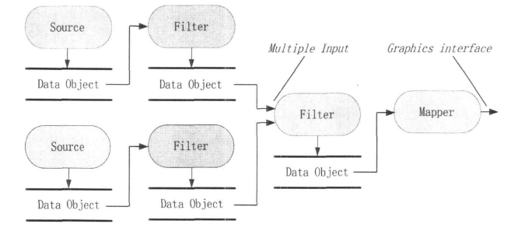

用VTK来产生图形和进行可视化应用是非常方便的,它包括两个基本部分:

首先,建立一个数据流水线(DataPipeline)来处理数据;其次,建立适当的目标

图形来演示数据"建立流水线(pipeline)就是将Sources,Filters和M叩pers连接起

来"vtkobject是vTK类库的基类,它为整个可视化流程提供基本的方法"vtksource

是vtkobject的派生类和vtkFilter的父类,它是整个可视化流程的开始(比如读取数

据等),定义具体的行为和接口"VtkFilter是vtkS0urce的派生类,它对数据进行各种处理,将原始数据经过各种Fiher的处理后转换为可以直接用某种算法模块对其

进行处理的形式"诚kMaPper也是vtkobjeet的派生类,它将经过各种Filter处理后的应用数据映射为图像数据,为原始数据与图像数据之间定义了接口"vtkActor类用来表达绘制场景中的一个实体,也就是绘制场景中的演员,最后通过VTKrender类在窗口绘制显示出来。

VTK不仅具有强大的可视化功能,而且也提供了对于并行处理技术的支持,

其集成的MPI(消息传递接口)和Sockets功能大大方便了并行可视化程序的开发,

而且VTK的体系结构具有非常好的流(Streamlng)和高速缓存(Caching)能力"

这些都使得VTK成为并行可视化程序开发的一个较好选择。

基于VTK的并行处理程序,其控制部分的实现主要基于以下技术:

(1)模块连接:由于各模块在处理时间!效率!数据量等方面的差异,使用并行方法执行时,不同线程(进程)间模块的连接不能直接进行"VTK是使用端口对象来实现不同线程(进程)中模块的输入输出连接的"它对数据起到了缓冲的作用,而且借助于端口对象,多线程(进程)的实现更加容易"对端口对象的Update()操作会引发异步触发更新操作,此操作会引起所触发的线程(进程)的执行"VTK中端口对象的实现类是啾Inputport和vtkoutPutport"

(2)总体控制:VTK使用讥kMultiProeessController类来实现共享存储或分布

式计算环境中的多线程或多进程的执行控制"此类封装了线程(进程)的安装和

初始化操作,远程方法调用RMI的注册!触发和终止等方法"它有二个了类:城kMPI

Controller!诚ksoekctControlle礴日vtkThreadedController,分别用于不同的环境"

(3)通信:VTK并行执行的通信机制有两种,一种为用户通信(User

Cornrnunieations)方式,它使用通信器对象实现,其实现类为vtkCommunieator,

该类封装有数据的接收和发送等方法;另一种为内部通信(Iniemal

Co~unications)方式,其实现方式为远程方法调用(RMI)"在程序中,这两种

通信方法不可相互干涉"

(4)模块的执行:并行程序中,模块参数的修改要比串行程序复杂,因为模

块驻留在不同的线程(进程)中"VTK的系统处理对象提供了一种成为/远程方法

调用0的服务"在每个线程(进程)里,将能够被远端线程(进程)调用的模块

方法进行注册,并给其赋予唯一的标识"这样,当一个程序处于运行状态时,一个远端线程(进程)可以调用另一个线程(进程)中的这些方法"。

## 4.3 三维钻孔体绘制的VTK渲染管线

VTK的程序编写相对于OpenGl比较容易。VTK采取流水线（pipeline）的编程方式，基本程序由数据源（Source），过滤器（Filter），映射器（Mapper），演员（Actor）,绘制者（Renderer）组成。如图4.1所示为钻孔数据可视化流水线。

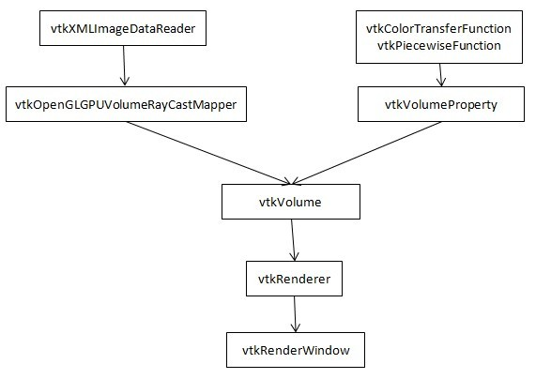

图 4.1 钻孔数据可视化流水线

数据源是整个可视化流程的开始， VTK中提供了多种数据格式，本文将钻孔数据利用kriging插值成vtkImageData格式，vtkImageData数据格式由三个三维标量表示它的原点，维度，采样步长。然后把构造的vtkImageData数据保存到数据文件， 以免每次启动程序时还要进行插值。vtkXMLImageDataWriter和vtkXMLImageDataReader分别提供了将vtkImageData数据保存为文件的方法，这里文件名以用户定义的插值密度用以保存不同网格数据模型。这里vtkXMLImageDataWriter将数据用zlib压缩存储，生成文件较小。

# 第5章 三维钻孔数据可视化交互系统设计及实现

## 5.1 系统的开发环境

本课题是以国家科学自然基金项目为依托，在遵循软件的开发要求的基础上进行面向三维矿山地质体可视化交互平台的设计。该平台开发环境依据系统运转的可行性、高效性、稳定性、健壮性、开放性等准则进行选择，从而实现此系统各功能模块，以及二次开发的开放性潜能。其中系统的开发环境如下：

因为涉及到体数据的渲染和可视化的设计等方面，系统的硬件配置要求较高。具体的系统硬件环境如下：

(1) CPU:主频2.8GHz以上；

(2) 显示卡:高性能独立显卡，显存512M以上；

(3) 硬盘:80G以上；

(4) 内存:2G以上。

系统的软件环境如下:

(1) 操作系统: Windows 7 64位；

(2) 开发平台: Microsoft Visual Studio 2010，QT 4.8；

(3) 开发语言:C++；

(4) 三维可视化工具集:VTK 5.10.0；

(5) 数据库建库工具:Access。

本系统在搭建开发环境时按照如下步骤进行：首先在Windows操作系统上下载QT并进行安装，具体安装步骤参考相关V书籍及资料，然后从VTK官网打包下载VTK相关类库，加载到QT框架之上。对于VS 2010，VTK的集成需要一个跨平台的集成工具CMAKE；因此，还需要从CMAKE 官网上下载此编译器并进行安装。最后进行平台集成测试，把VTK下的所有DLL文件全部复制到C:\Windows\system下，打开VS2010点击VTK自带的各函数进行测试，测试无误后开发平台即集成成功。

## 5.2 系统的设计需求

本系统是面向地质工程类用户，因此系统设计需求需要按照相对应的客户进行需求分析，面向三维矿山地质体可视化交互系统主要通过钻孔数据利用体绘制工具实现真三维的地质体的立体显示，以及对地质体的一系列交互操作。例如：对地质体不同地质层内部结构的展示、对地质体的切割、在不同密度函数下的地质体的内部结构的展示、地质体内部各层属性的展示等。这些交互操作对于地质工程人员进一步深入了解地质体内部各属性，提取地质信息，把握地质体数据空间关系有着直观、高效、易懂的辅助作用。对于地质工作的研究起了很好的决策支持作用。因此系统的设计需求总体按照以上两点即基于钻孔数据的真三维矿山地质体的立体显示；地质体的交互操作进行需求分析及设计。

对于三维地质体的建模需求包括地质体渲染的高速性，逼真性，这就要求在进行初始设计时选择恰当的渲染工具，以及数据插值算法和地层优化方式。因此基于钻孔数据的真三维矿山地质体的立体显示利用可视化工具VTK对钻孔数据进行提取，然后利用反距离插值进行整体三维体的建立，以及各地质层的拟合渲染。

地质体的交互操作是此开发平台的灵魂设计模块，该平台强调交互的高效性，精细性。考虑到用户的交互需求，即能够实现直观的对三维地质体的交互操作，因此本课题利用vtkwidgets, vtkclipping进行设计实现地质体切割、地质体缩放、地质体内部结构的挖掘等功能。

## 5.3 系统的功能模块设计

本系统的开发在遵循软件开发流程即软件需求分析->软件概要设计->软件详细设计->软件代码实现->软件测试的基础上进行各功能模块的具体设计及实现，其中功能模块图如下5.1所示。

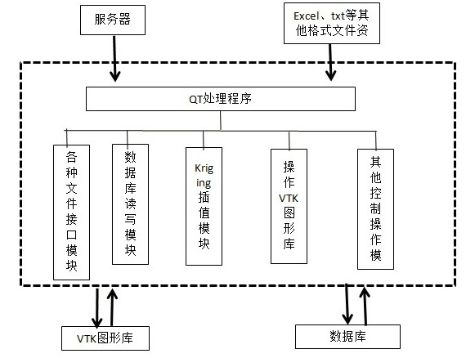

## 5.4 体数据交互

### 1）任意剖面显示、交互式切割

VTK本身提供了多种交互方式，vtkImagePlaneWidget提供了任意剖面显示的功能，如图4.4。

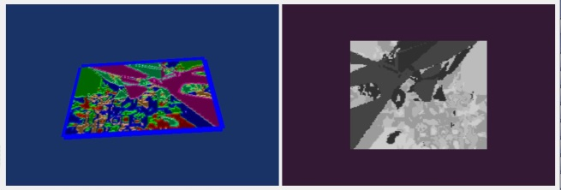

图 4.4 任意剖面显示

VTK提供了两种交互式切割：一种是Cropping,利用vtkBoxWidget实现;另一种是Clipping,利用[vtkImplicitPlaneWidget](file:///D:\\Program%20Files%20(x86)\\VTK%205.10.0\\html\\classvtkImplicitPlaneWidget.html" \o "3D widget for manipulating an infinite plane)实现。[6]

### 2） 体数据挖取

本文利用vtkImagePlaneWidget实现了体数据的挖取，如图4.5。

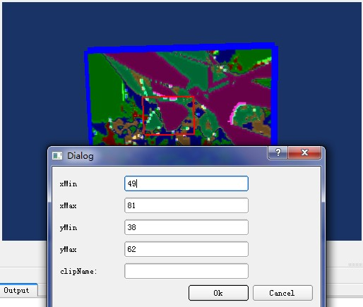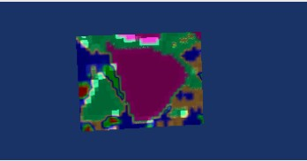

图4.5 体数据挖取

# 第6章 结论

随着IT产业的飞速发展，三维可视化场景的应用也越来越广泛，各行各业对于三维可视化场景的视觉效果、渲染速度、可视化交互等方面的要求也越来越高。因此大大促进了三维数据场的模型构建及交互的研究与发展。而地质体可视化作为三维数据场可视化其中的一员，也受到越来越多的重视。但是目前国内三维地质体的研究主要集中于三维模型的建立，及简单交互上面。对于地质体精细，高效的交互研究还尚不成熟，并且大多数地质软件的可扩展性差，不能用于同一领域的不同地质体的研究工作。本课题针对以上不足设计实现了以侧重交互的三维地质体平台，从而取得了如下的研究成果：

(1) 实现了利用规则网格模型结构对三维地质体模型的构建，并且达到了一定的逼真性。

(2) 实现了体绘制在三维可视化地模中的应用从而达到真三维的效果。

(3) 对反距离插值算法进行了研究并成功运用到三维地质体建模上。

(4) 对地质体交互操作进行了深入的研究实现了精细交互和便捷交互。

本课题通过对地质学专业和计算机可视化专业的高度融合，在经过实践考察及测试的前提下得到了上述研究成果，但是由于时间和技术等方面的限制，本课题还存在一定的不足和问题有待进一步解决：

(1) 对于三维可视化交互方面仍存在某些点可以达成精细交互和便捷交互的效果，但因为时间有限，本课题只是做了一部分的相关研究，还需要进一步的扩展研究。

(2) 本课题采用的绘制算法和模型结构对计算机硬件的要求较高，有待于进一步研究进行优化。

(3) 本课题引用的数据为单一企业提供的单一类型数据，数据资源的多样性有所欠缺。

# 参考文献

基于多核cpu的并行体绘制算法应用研究

基于VTK的地质体真三维可视化原理和方法初探

三维地质体建模可视计算及并行化的研究与应用

交互体绘制关键技术及其应用研究

三维地质模型与可视化研究的现状分析

三维数据场可视化

基于钻孔数据的三维地质建模与可视化研究

# 致谢

在中国石油大学攻读硕士的三年时间是我人生中至关重要的阶段，在这段时间里我体验到了辛勤劳作的艰辛过程，体验到了劳作后收获的喜悦之情。在这三年里我充实的过活，在学业上积极进取，在生活中乐观向上，展现出了自己对于人生的积极的一面。这些都要归功与我敬爱的导师，我亲爱的同学，好友们，在这里我要真诚的对他们说出自己的感激之情。

首先，我要感谢我的导师吴卫江副教授，吴老师是一名优秀的人民教师，他治学态度严谨，学识广博，对于学生要求严格，自己更是以身作则。纪老师在教学方面一切从学生的角度出发。在生活方面，吴老师也教导了我很多为人处事的道理。在我整个论文的写作过程中，吴老师从一开始的选题，开题，结构编排，内容校正方面都给出了悉心的指导。总之这三年吴老师的教导让我学到了很多，特在此真诚的说一声谢谢。

我还要感谢这三年里教诲我的石油大学计算机系的所有老师们，特别是纪连恩老师，是你们对于研究生阶段基础课程的精彩讲解，给我打下了良好的专业基础。

最后我要感谢这三年陪在我身边的同学，朋友们，你们在生活上的关心；在精神上的共鸣及支持大大的帮助了我，感谢你们的陪伴，让我体会到了友谊的重要和温暖。

1. B. H. McCormick, T. A. DeFanti. and M. D. Brwon, Visualization in scientific computing, Computer Graphics, 1987, 21 (6):1~14 [↑](#endnote-ref-1)
2. 李晓梅，黄朝辉等，科学计算可视化导论，长沙：国防科技大学出版社，

   1996.2~5 [↑](#endnote-ref-2)
3. Julie Steele, Noah Iliinsky 数据可视化之美, 机械工业出版社， 2011.6 [↑](#endnote-ref-3)
4. Y. Grave, L. Lous and W. Hewitt, Visualization in Scientific Computing

   Eurographics’91, 1991 [↑](#endnote-ref-4)
5. A. Kaufman, Scientific Visualization: Advances and Challenges, IEEE

   Computer Society Press, 1994 [↑](#endnote-ref-5)
6. 李智毅, 唐辉明. 岩土工程勘察[M]. 武汉:中国地质大学出版社,2005. [↑](#endnote-ref-6)
7. 唐泽圣等. 三维数据场可视化(精)=M8.清华大学出版社,1999 [↑](#endnote-ref-7)
8. 唐果等,体数据可视化的加速光线投射算法.计一算机辅助设计与图形学学报 Vol.10,No.4,July,1998 [↑](#endnote-ref-8)